Kurzinformation für Journalisten
Lutz Meyer, Suho GmbH, Nienburger Str. 11c, 27232 Sulingen, Tel +49 4271 8090 Veröffentlichungsdatum: ab sofort
metiscale präsentiert innovative Aufmaß-App auf der Fensterbau Frontale 2026 vom 24. bis 27. März in Nürnberg

Wenn Erfahrung digital wird – wie Metiscale den Fensterbau neu denkt
· Fensteraufmaß ist mehr als das Messen von Breite und Höhe.
Gerade im Altbau entscheidet Erfahrung darüber, ob ein neues Fenster später wirklich passt – technisch wie optisch.
Über Jahrzehnte hinweg lag dieses Wissen ausschließlich in den Köpfen erfahrener Fenster-bauer. Es wurde manuell erfasst, weitergegeben, interpretiert – und ging im Zweifel zwischen Aufmaß, Planung und Montage verloren.
Metiscale ist angetreten, genau diesen Bruch zu vermeiden.

· Vom Maß zur Struktur
Was mit der digitalen Erfassung von Maßen begann, entwickelte sich Schritt für Schritt zu einer ganzheitlichen Lösung für den Fenster- und Türenbau.
Metiscale strukturierte erstmals alle relevanten Aufmaßdaten so, dass sie durchgängig vom Aufmaß bis zur Montageplanung nutzbar wurden.
Doch eine Herausforderung blieb: der Altbau.
Hier reicht die Maßaufnahme allein nicht aus. Fenster müssen dem Bestand entsprechen. Öffnungsrichtungen, Flügelaufteilungen und Sprossen bestimmen das Erscheinungsbild – und wurden bislang vollständig manuell erfasst.

Der Moment, in dem das Fenster „verstanden“ wird
Mit Metiscale AI geht das System einen entscheidenden Schritt weiter.
Anhand eines Fotos erkennt die Software die Aufteilung des bestehenden Fensters und schlägt in Kombination mit real gemessenen Daten eine passende Konfiguration vor.
Die KI misst nicht. Sie entscheidet nicht.
Sie unterstützt dort, wo bislang ausschließlich Erfahrung gefragt war. Der Nutzer prüft jeden Vorschlag und behält die volle Kontrolle.

Digitalisierung ohne Kontrollverlust
Metiscale AI ersetzt kein Handwerk.
Sie macht handwerkliche Erfahrung reproduzierbar, nachvollziehbar und digital nutzbar. So entsteht ein durchgängiger Prozess:
vom ersten Foto über die Maßaufnahme bis hin zur Übergabe an Fensterbau-Software, Mon-tageplanung und Montageüberwachung.
Gerade im Altbau entsteht damit ein neues Maß an Sicherheit, Qualität und Effizienz.

Fazit
Metiscale digitalisiert nicht nur das Fensteraufmaß.
Mit Metiscale AI wird erstmals auch das Verständnis des Bestandsfensters Teil eines digitalen Prozesses.

Präsentation auf der Fensterbau Frontale 2026:
Besuchen Sie uns am Stand 6-102 in Halle 6 auf der Fensterbau Frontale 2026
vom 24. bis 27. März in Nürnberg. Erleben Sie metiscale live und erfahren aus erster Hand, wie diese innovative App den Arbeitsalltag im Unternehmen erleichtert.
·

Kontaktinformationen für weitere Informationen
Lutz Meyer, Geschäftsführer, Mobil 0163 38 80 965
www.metiscale.com/presse.html www.metiscale.com





- Suho GmbH
27232 Sulingen, Nienburger Str. 11c Tel: +49 4271 8090

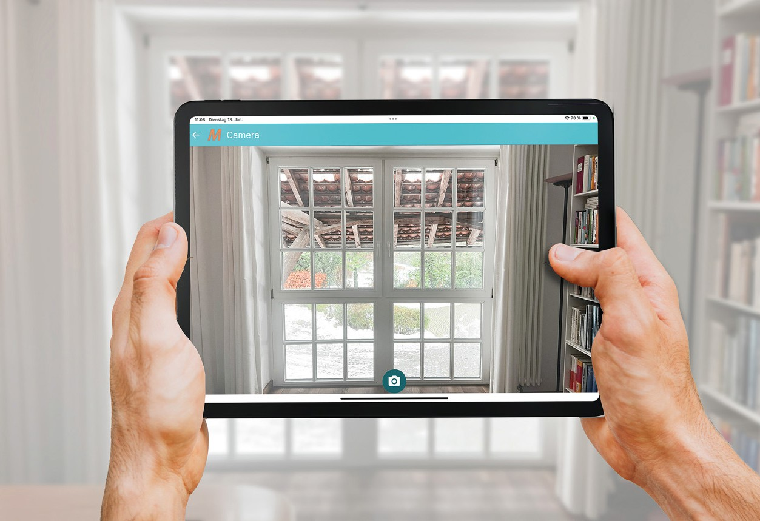
- Bildnachweis:
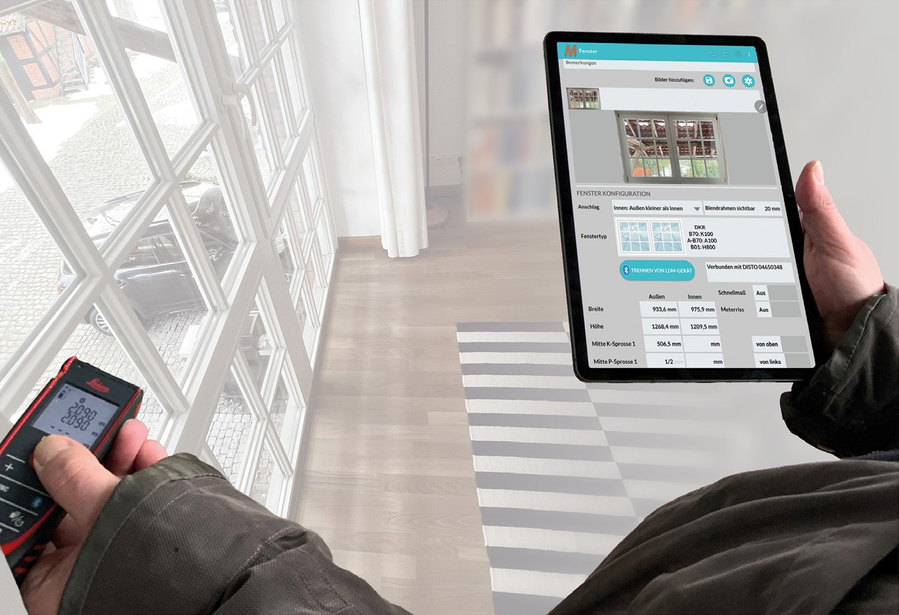
Suho GmbH

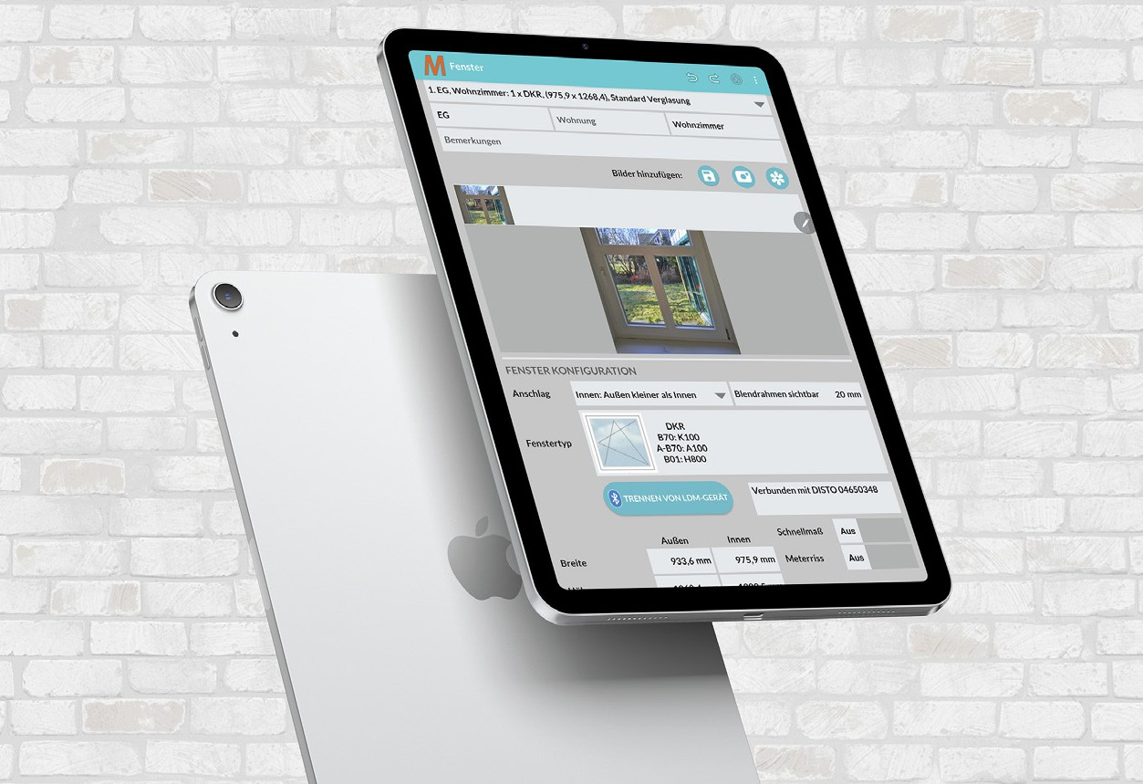
Bildnachweis: Suho GmbH

Bildnachweis: Suho GmbH

